แบบฟอร์มการจัดเก็บองค์ความรู้
แบบจัดเก็บความรู้
องค์ความรู้ เรื่อง การติดตามการขึ้นทะเบียนเกษตรกรผู้ปลูกข้าวนาปี ตามที่ตั้งแปลง ปี 2567/68 จังหวัดพิจิตร
เจ้าของความรู้ นายเผ่าพงษ์ กิ่งกาหลง นักวิชาการส่งเสริมการเกษตรชำนาญการ
วันที่บันทึกความรู้ วันที่ 5 สิงหาคม 2567
กระบวนการ/ขั้นตอน/วิธีปฏิบัติในการจัดการความรู้ | ข้อแนะนำ/เอกสารอ้างอิง/คู่มือต่างๆที่เกี่ยวข้องกับองค์ความรู้
1.เหตุผลความจำเป็น  ในปี 2566 จังหวัดพิจิตร มี 12 อำเภอ 89 ตำบล 889 หมู่บ้าน ประชากร 201,089 ครัวเรือน 528,796 คน พื้นที่ 2,831,883 ไร่ ข้อมูลเกษตรกรในฐานข้อมูลทะเบียนเกษตรกรของกรมส่งเสริมการเกษตร มีจำนวน 82,694 ครัวเรือน คิดเป็นร้อยละ 41.12 ของครัวเรือนประชากรทั้งหมด ประกอบอาชีพเกษตรกร 167,611 คน คิดเป็นร้อยละ 31.69 ของประชากรทั้งหมด พื้นที่ทำการเกษตร 2,250,316 ไร่ คิดเป็นร้อยละ 79.46 ของพื้นที่ทั้งหมด ซึ่งพื้นที่ส่วนใหญ่ประกอบอาชีพปลูกข้าวนาปี จำนวน 73,038 ครัวเรือน คิดเป็น  ร้อยละ 88.32 ของครัวเรือนเกษตรทั้งหมด พื้นที่ 1,775,343.33 ไร่  คิดเป็นร้อยละ 78.89 ซึ่งผลการขึ้นทะเบียนเกษตรกรผู้ปลูกข้าวนาปี  ตามที่ตั้งแปลง ปี 2567/68 จังหวัดพิจิตร ณ วันที่ 5 สิงหาคม 2567  ทำได้ 62,734 ครัวเรือน คิดเป็นร้อยละ 85.90 ได้คะแนนตัวชี้วัดที่  5 คะแนน  2. กระบวนการและขั้นตอน  1. รายงานผลการขึ้นทะเบียนฯ ผ่านเวทีประชุมเกษตรอำเภอทุกเดือน  2. จัดทำหนังสือเชิญชวนเกษตรกรให้มาขึ้นทะเบียนและปรับปรุง  ทะเบียนเกษตรกรหลังปลูก 15 วัน  3. ลงพื้นที่ติดตามทั้ง 12 อำเภอ เพื่อรับฟังปัญหา และข้อเสนอแนะ  4 จัดทำ infographic รายงานผลการขึ้นทะเบียนเกษตรกรผู้ปลูกข้าวนาปี ตามที่ตั้งแปลง ปี 2567/68 จังหวัดพิจิตร ผ่านสื่อออนไลน์ เช่น facebook สำนักงานเกษตรจังหวัดพิจิตร และสำนักงานเกษตรอำเภอทุกอำเภอ  5. มีการประชุมติดตาม รายงานผลภายในกลุ่มยุทธศาสตร์และสารเทศอย่างต่อเนื่อง | คู่มือการขึ้นทะเบียนและปรับปรุงทะเบียนเกษตรกรปี 2567    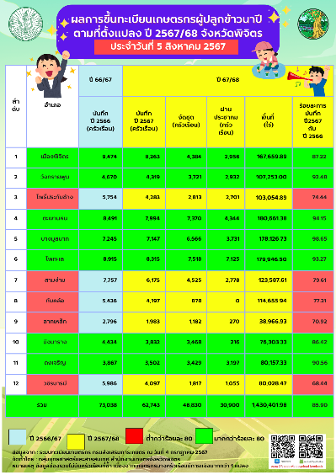  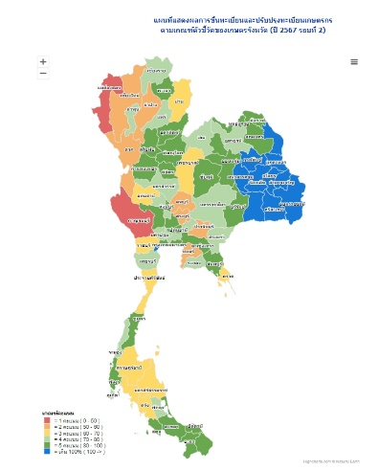  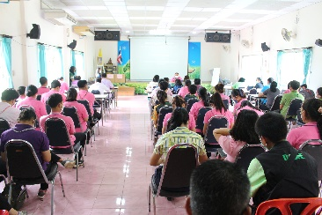  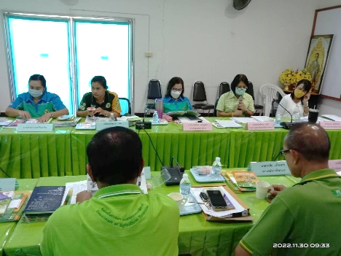  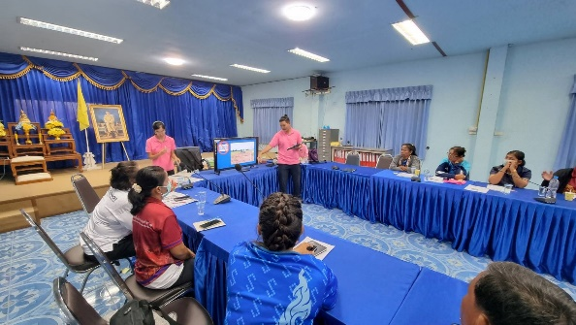  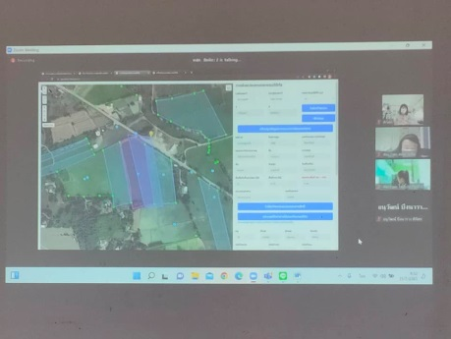  ภาพประกอบ    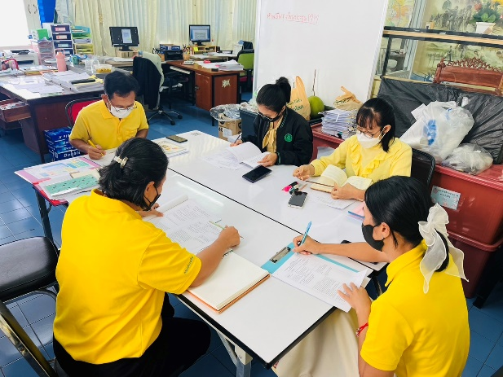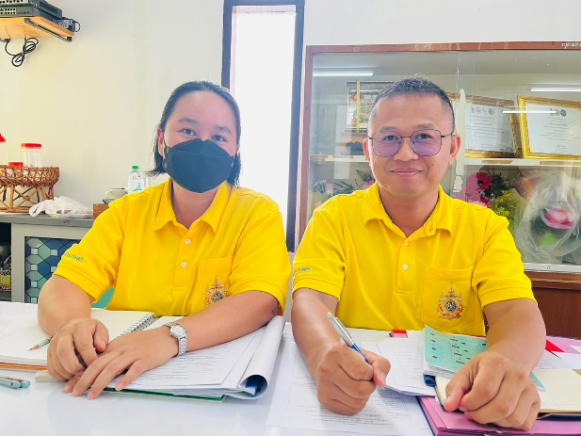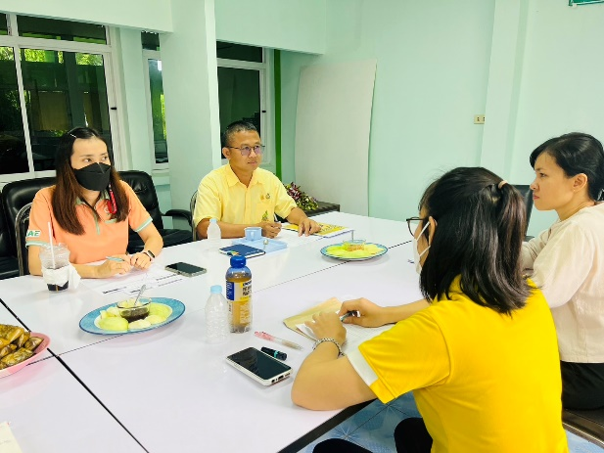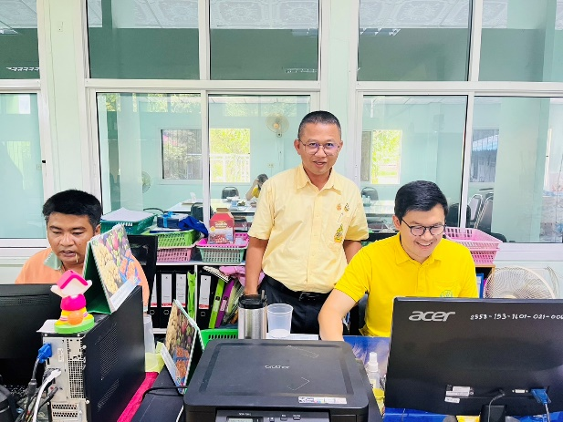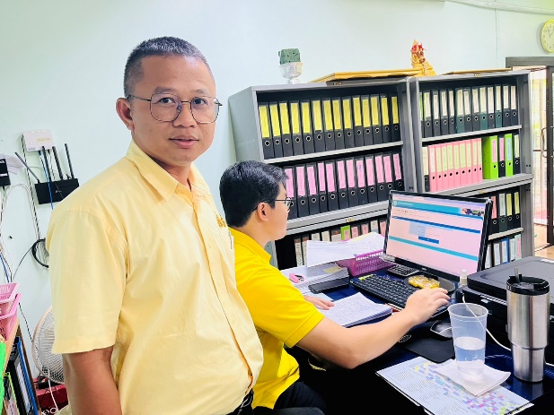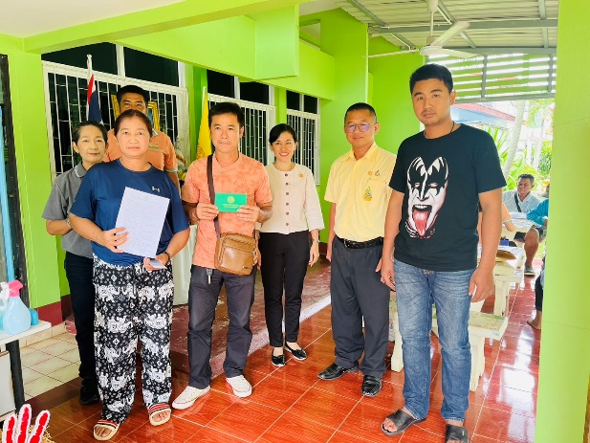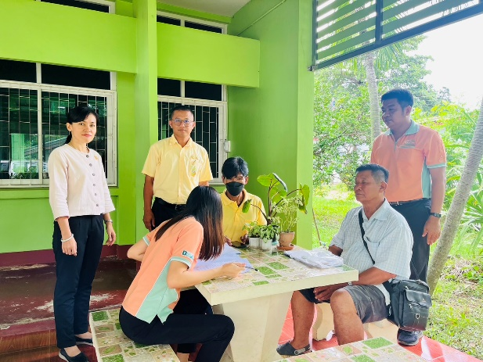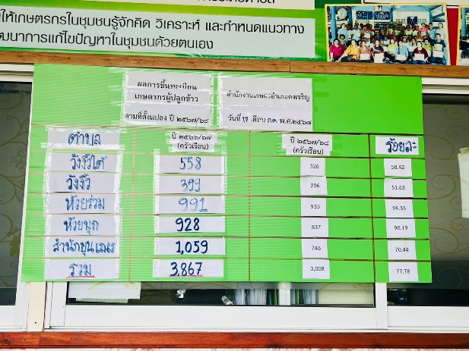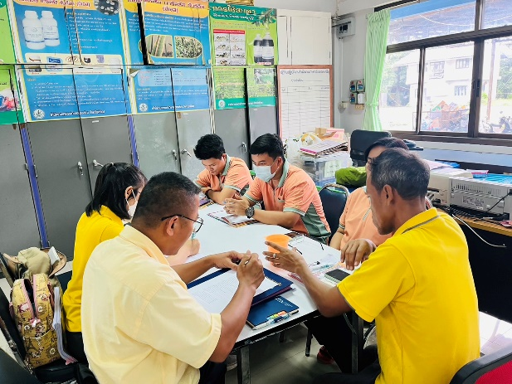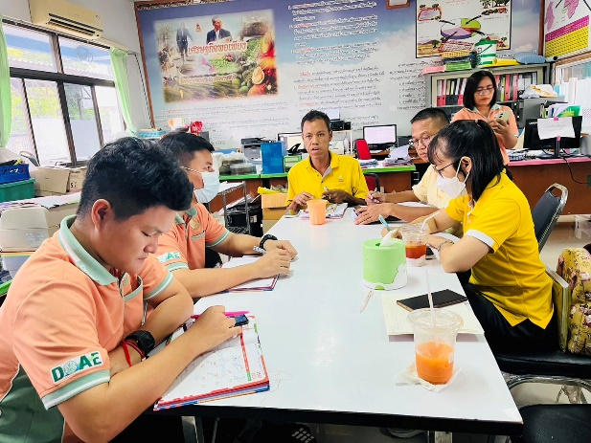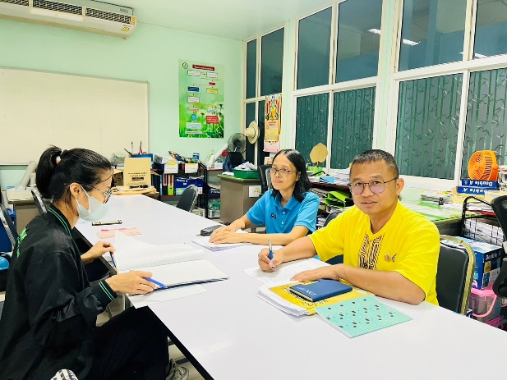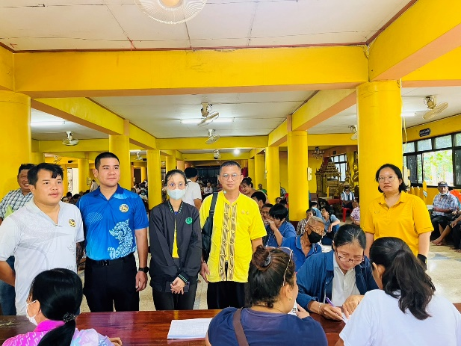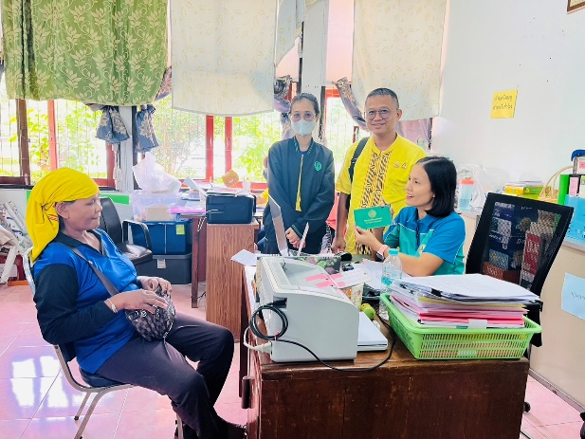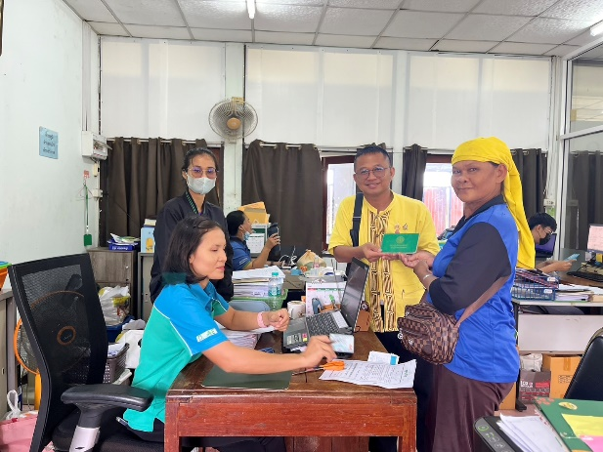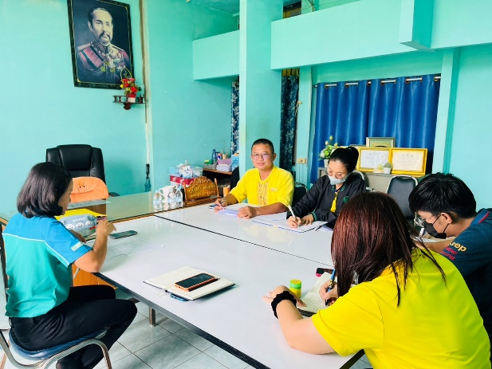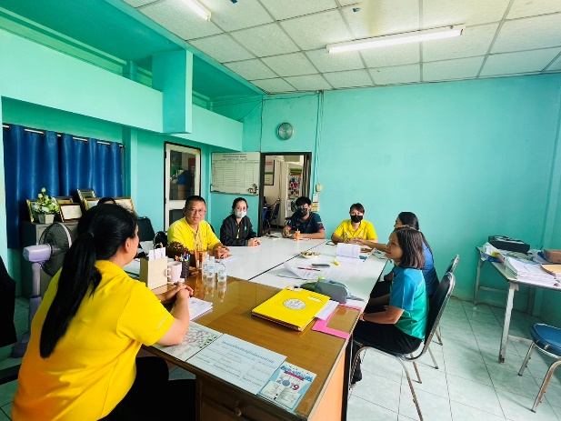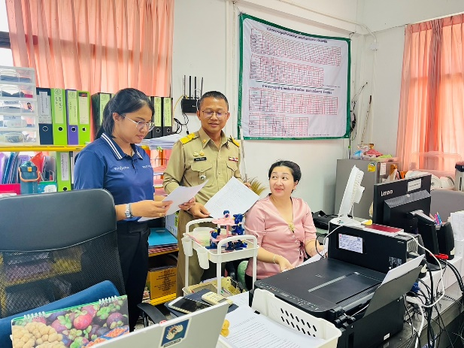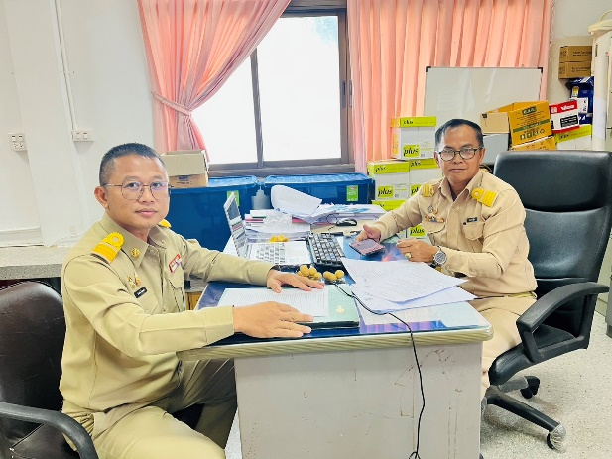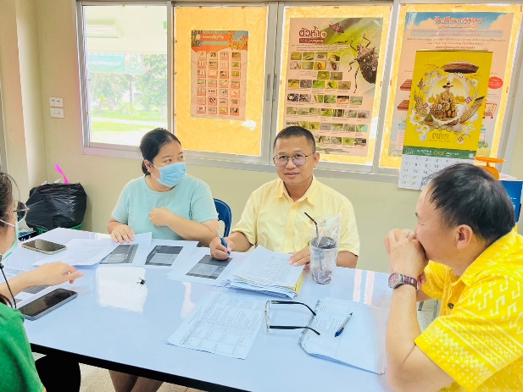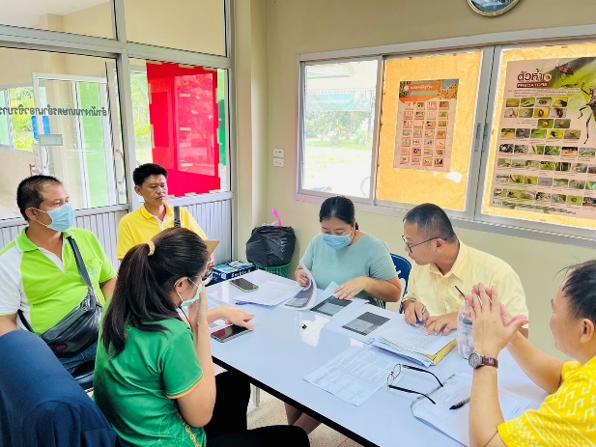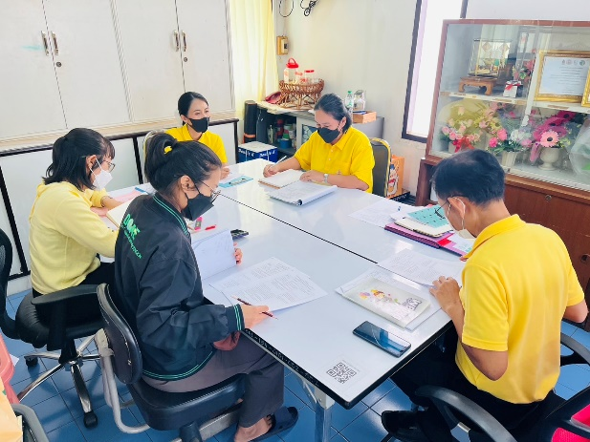
ผู้บันทึกองค์ความรู้ ชื่อ นายเผ่าพงษ์ กิ่งกาหลง นักวิชาการส่งเสริมการเกษตรชำนาญการ
หน่วยงาน กลุ่มยุทธศาสตร์และสารสนเทศ สำนักงานเกษตรจังหวัดพิจิตร โทรศัพท์ 056-613423 ต่อ 105

